Colegio La Asunción San Marcos

Gustavo Adrian López Hernández

**FormTech**

Proyecto final de la tercera unidad

**Carrera: 5to bachillerato en computación con orientación científica**

Curso: Programación

Ciclo 2024

**Ficha técnica:**

A continuación se mostrara una parte de la documentación del siguiente proyecto llamado formtech, este incluirá las metas y objetivos que este proyecto de desarrollo web tiene como propósito cumplir.

El proyecto está compuesto por los siguientes elementos:

* Cinco enlaces que componen los sitios y páginas web del proyecto que son:
  + **Login:** La bienvenida el cual ofrece un formulario para iniciar sesión
  + **Inicio:** la página central el cual ofrece gran parte de la información y permite navegar entre las diferentes páginas que están disponibles
  + **El apartado de formularios:** Una página que muestra las opciones que el usuario puede acceder ya sea los formularios de mantenimiento o los de instalación de sistemas operativos
  + **El formulario de mantenimiento:** Es una hoja de llenado de información el cual agiliza y digitaliza los datos previos a un mantenimiento a un equipo de computación.
  + **El formulario de instalación:** Es una página el cual ofrece al usuario una hoja de llenado de datos más sencilla que la de mantenimiento pero que da la opción de seleccionar que sistema operativo quisiera instalar en ese equipo para luego realizar una comprobación y dar un resultado que diga y el computador es apto o no para esa instalación.
* La hoja de estilo que esta linkeado a todas las páginas
* La funcionalidad que esta linkeada a todas las páginas web
* Los recursos visuales

**Definición del problema:**

El problema a tratar es lograr crear una página web que pueda mostrar formularios que permitan ingresar los datos y especificaciones de un equipo de computación ya sea para su posterior mantenimiento o para comprobar si sus características son suficientes para instalar un sistema operativo. Se debe cumplir que el programa informe sobre cómo funcionan los formularios de componentes de cómputo y mostrar métodos para poder descubrir las especificaciones de hardware que tiene el computador.

Lo siguiente serán diferentes definiciones de conceptos importantes que el problema propone:

**Que es el mantenimiento:** Desde el primer momento en que compramos una PC, una tableta, celulares, computadoras portátiles e incluso supercomputadoras, debes estar consciente de que periódicamente hay que mandarles a hacer una revisión. Al igual que cualquier otro tipo de equipos, casas o automóviles, requieren un mantenimiento cada cierto tiempo, con la finalidad de que sean evitadas las fallas que puedan presentarse utilizando métodos de limpieza tanto en el software como en el hardware.

Para evitar molestias, inconvenientes y peor aún, grandes gastos, solo debes invertir lo necesario para que así puedas alargar la vida de los equipos, de allí radica la importancia del mantenimiento preventivo y correctivo de computadoras. Muchos desconocen de estos términos, sin embargo, vamos a ahondar más en el tema con la finalidad de que aprendas lo fundamental de este tipo de revisiones.

**¿En qué consiste el mantenimiento preventivo de las computadoras?**

Cuando hablamos del mantenimiento preventivo, nos estamos refiriendo a todo lo que podemos realizar con la finalidad de conservar nuestro ordenador funcionando en forma satisfactoria, pero para hacerlo es importante efectuar pequeñas pruebas de vez en cuando, con el fin de ir minimizando posibles fallas que puedan presentarse.

Restauración del sistema operativo

En oportunidades se presenta el caso de que es necesario restaurar completamente el sistema operativo para recuperar el computador tras haber sufrido daños por virus o porque le ha caído algún líquido.

Este proceso consiste en formatear el disco duro, instalar nuevamente el sistema operativo, también programas ofimáticos y antivirus para que tu computadora funcione en forma óptima. He aquí la importancia del mantenimiento preventivo y correctivo de computadoras.

Es el mantenimiento que se realiza antes de que la avería del ordenador aparezca, viniendo a constituir en sí todas las acciones que se llevan a cabo antes, con la finalidad de prevenir las incidencias informáticas. Si se realiza como es debido, la cantidad de fallos tiende a reducir considerablemente, bajando así el tiempo de inoperatividad y también los costos son mucho menores. Sin embargo, el mantenimiento preventivo y correctivo de computadoras es fundamental para conservar en óptimas condiciones tus equipos.

**¿Qué es un sistema operativo?**

Un Sistema Operativo (SO) es el software básico de una computadora que provee una interfaz entre el resto de programas del ordenador, los dispositivos hardware y el usuario.

Las funciones básicas del Sistema Operativo son administrar los recursos de la máquina, coordinar el hardware y organizar archivos y directorios en dispositivos de almacenamiento.

Los Sistemas Operativos más utilizados son Dos, Windows, Linux y Mac. Algunos SO ya vienen con un navegador integrado, como Windows que trae el navegador Internet Explorer.

**Objetivos:**

**Objetivo general:**

Establecer una página web que pueda ofrecer formularios sobre componentes de hardware al usuario dándole opciones ya sea de mantenimiento o de sistemas operativos, todo en base a diferentes páginas que apoyen estos métodos.

**Objetivos específicos:**

Informar a los usuarios que son los formularios de recepción de equipo para mantenimientos de computadora

Demostrar diferentes métodos que pueden ser útiles para poder reconocer que especificaciones técnicas tiene el equipo

Calcular si una computadora es capaz de correr un sistema operativo operando sus requisitos y las de la computadora

**Recursos tecnológicos:**

**HTML**: lenguaje de marcado de etiquetas que formo la estructura y el maquetado de las páginas web de este proyecto

¿Qué es HTML en realidad?

HTML no es un lenguaje de programación; es un lenguaje de marcado que define la estructura de tu contenido. HTML consiste en una serie de elementos que usarás para encerrar diferentes partes del contenido para que se vean o comporten de una determinada manera. Las etiquetas de encierre pueden hacer de una palabra o una imagen un hipervínculo a otro sitio, se pueden cambiar palabras a cursiva, agrandar o achicar la letra, etc. Por ejemplo, toma la siguiente línea de contenido:

**CSS:** utilizado para modificar los valores e incluir diseño a las páginas.

¿Qué es el CSS?

Las hojas de estilo en cascada (CSS, cascading style sheets) permiten crear páginas web atractivas. Pero ¿cómo funcionan realmente? En este artículo explicaremos qué es el CSS con un ejemplo de sintaxis sencillo y describiremos algunos términos clave sobre este lenguaje.

En el módulo Introducción al HTML, exponemos qué es el HTML y cómo se usa para definir documentos destinados a leerse en un navegador web. Los títulos se verán más grandes que el texto y los párrafos empezarán en una línea nueva y habrá un espacio entre ellos. Los enlaces aparecerán en un color diferente y subrayado para distinguirlos del resto del texto. Vienen predeterminados por el navegador y, en la práctica, son estilos muy básicos que el navegador aplica al HTML para asegurarse, básicamente, de que sean legibles incluso si el autor de la página no especifica un estilo explícito.

**JavaScript**: incluido para lograr la funcionalidad de la página desde sus calculas hasta la navegación.

JavaScript es un lenguaje de programación o de secuencias de comandos que te permite implementar funciones complejas en páginas web, cada vez que una página web hace algo más que sentarse allí y mostrar información estática para que la veas, muestra oportunas actualizaciones de contenido, mapas interactivos, animación de Gráficos 2D/3D, desplazamiento de máquinas reproductoras de vídeo, etc., puedes apostar que probablemente JavaScript está involucrado. Es la tercera capa del pastel de las tecnologías web estándar, dos de las cuales (HTML y CSS) hemos cubierto con mucho más detalle en otras partes del Área de aprendizaje.

**Manual de Programación**

Login

El login está compuesto por la recepción de datos el cual están marcados por las etiquetas “input” y cada uno tiene un “id” que son formados a partir de la abreviatura.

La caja de texto de identificador “tb_pass” esta con el atributo “type2 el cual permite colocar el valor “password” que permite que se muestre las opciones de una contraseña como ocultar los caracteres o visualizarlos.

El botón de identificador “bt_ac” contiene el botón que permite realizar la comprobación de datos y si los datos son correctos redirigir a la página inicio.

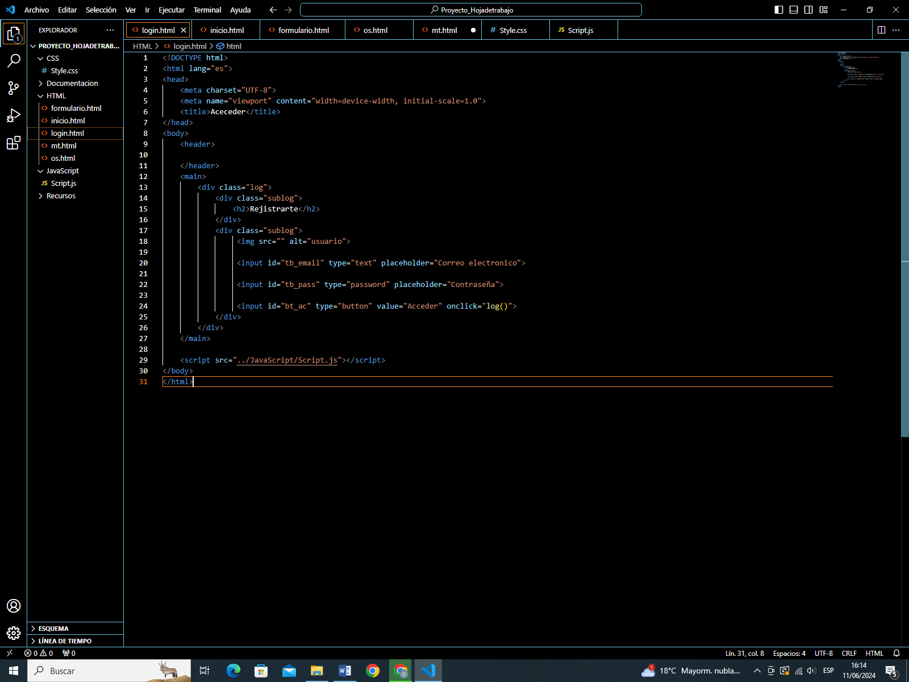El botón tiene el atributo “on.click” lo cual linkea a una función de nombre “log” localizado en el JavaScript que permite realizar la acciones antes mencionados.

**Inicio**

En todas las páginas a excepción de login tienen el encabezado y el banner el cual permiten navegar atravesó de las diferentes partes que componen la página, los enlaces están en las etiquetas “a” mientras que el resto el pie de página está formado por una caja de etiqueta “div”

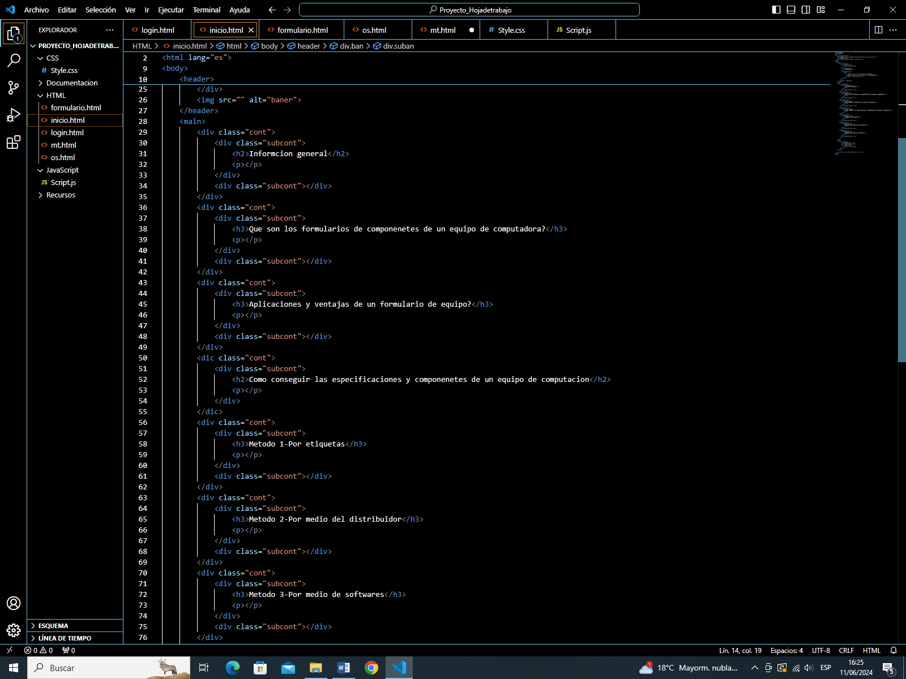Todos los contenidos y entradas son diferentes contenedores de etiqueta “div” con diferentes clases que se modifica en el atributo “class”, los títulos son marcados con la etiqueta “h3” y los textos de las entradas son con la etiqueta “p”, por ultimo cada contenedor está colocado a manera de dividir el contenido y poder organizarlos la jerarquía de clases de div son los siguientes: “cont” >”subcont”. Y como último punto las imágenes al lado de cada apartado están marcados con la etiquete “img” la cual es selfclosing.

**Formularios**

Esta página tiene las misma especificaciones que la de inicio, pero en esta pueden elegir con que formulario desean trabajar, para esto se añadió un “input” que tiene como propósito seleccionar como botón para que el usuario al darle clic este lo envié al formulario.

Este “input” tiene el atributo “on-click” y tiene el valor de la función de JavaScript que lo redirige a la página.

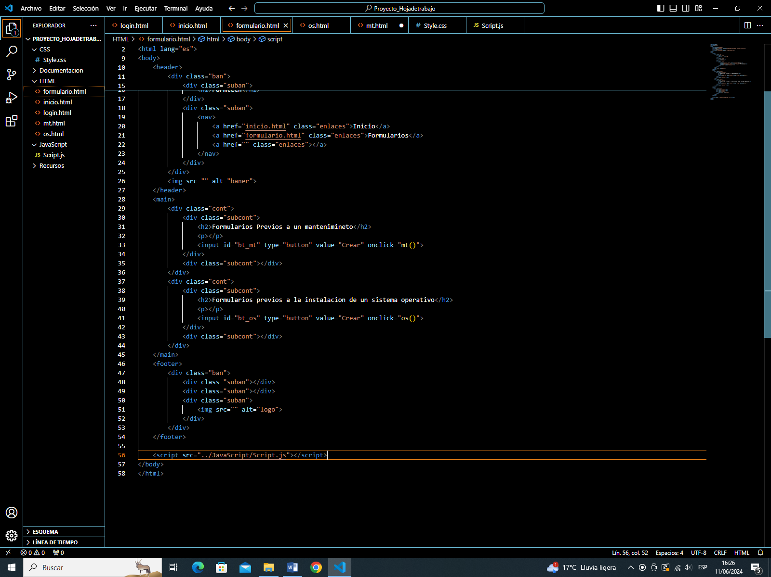

**Formulario de mantenimiento**

Los formularios están compuestos por diversos “input” con las propiedades que se trabajaron son las de “type” que están en “text” la c cual permite que el usuario escriba libremente y se pueda mostrar cadenas de textos.

Mientras que aquellas que son solo para su lectura se les colocaron la propiedad “readonly” el cual permite mostrar valores pero el usuario solo puede leerlo mas no puede cambiarlo.

Las opciones de diferentes tipos de mantenimiento están con la etiqueta “input” con la diferencia de que su propiedad ”type” tiene el valor “radio” el cual permite marcar una sola opción entre varias, para que esto funciona se debe colocar el atributo “name” y colocar el mismo valor a todos los radio button que pertenezcan a un solo conjunto para que solo se pueda seleccionar uno.

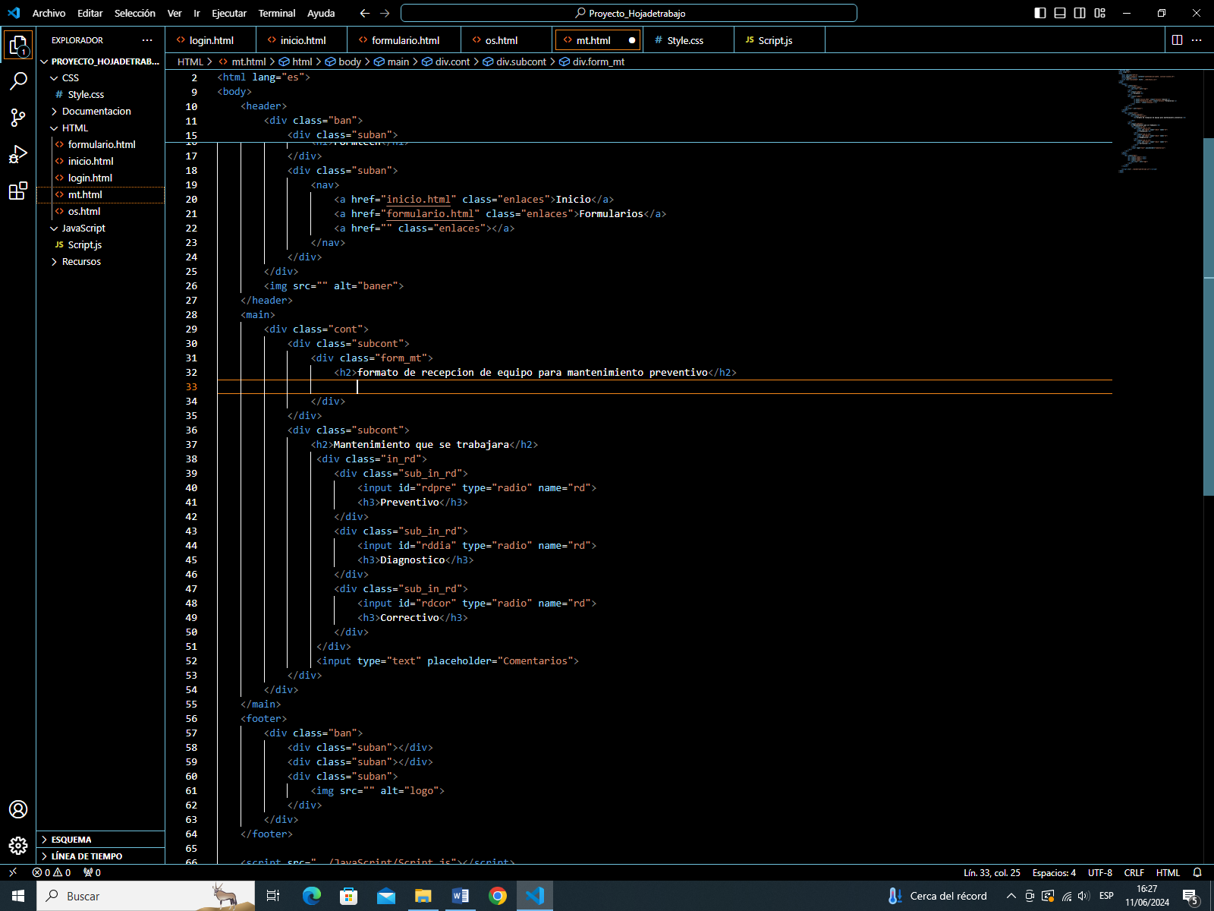

**Formulario de sistemas operativos**

El formulario de sistemas operativos es muy similar en función de ingreso de datos pero varia en las funciones posteriores, una vez colocadas todos los datos del formulario se procede a dar clic a la imagen con el sistema deseado, las imágenes con etiqueta “img” deben tener el atributo “on-click” y en su valor el nombre de la función del JavaScript el cual realizara la operación y posterior en un “input” con identificador “ans-ver” mostrara el resultado.

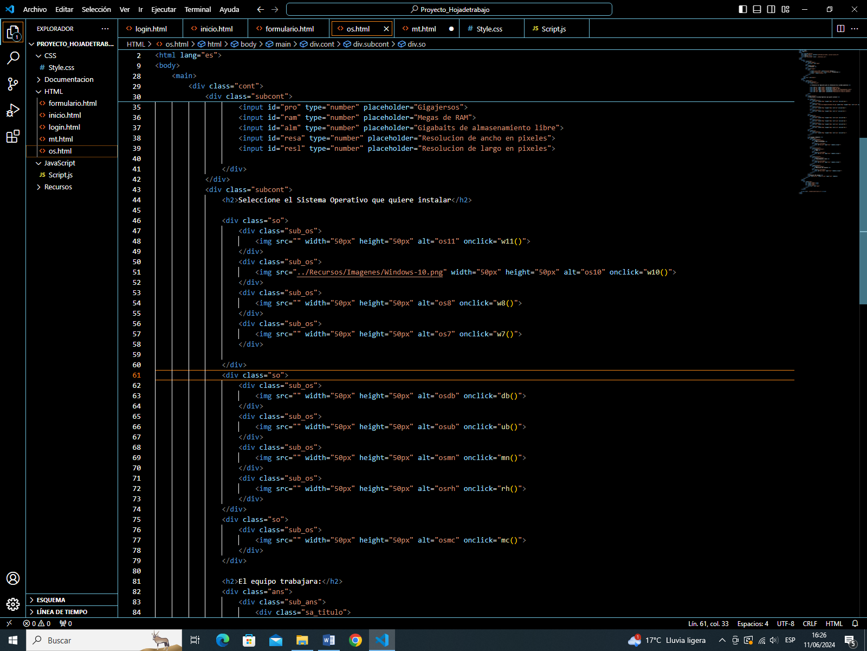

**Java Script**

**Variables:**

Las variables globales son declaradas lo cual cuenta con la palabra reservada “let” su identificador y con el signo “=” o asignación se coloca su valor.

En caso de este proyecto se coloca las variables que contienen los requisitos mínimos de los sistemas operativos, son declarados cinco: El micro procesador, el RAM, el almacenamiento libre, la resolución del alto, la resolución del ancho.

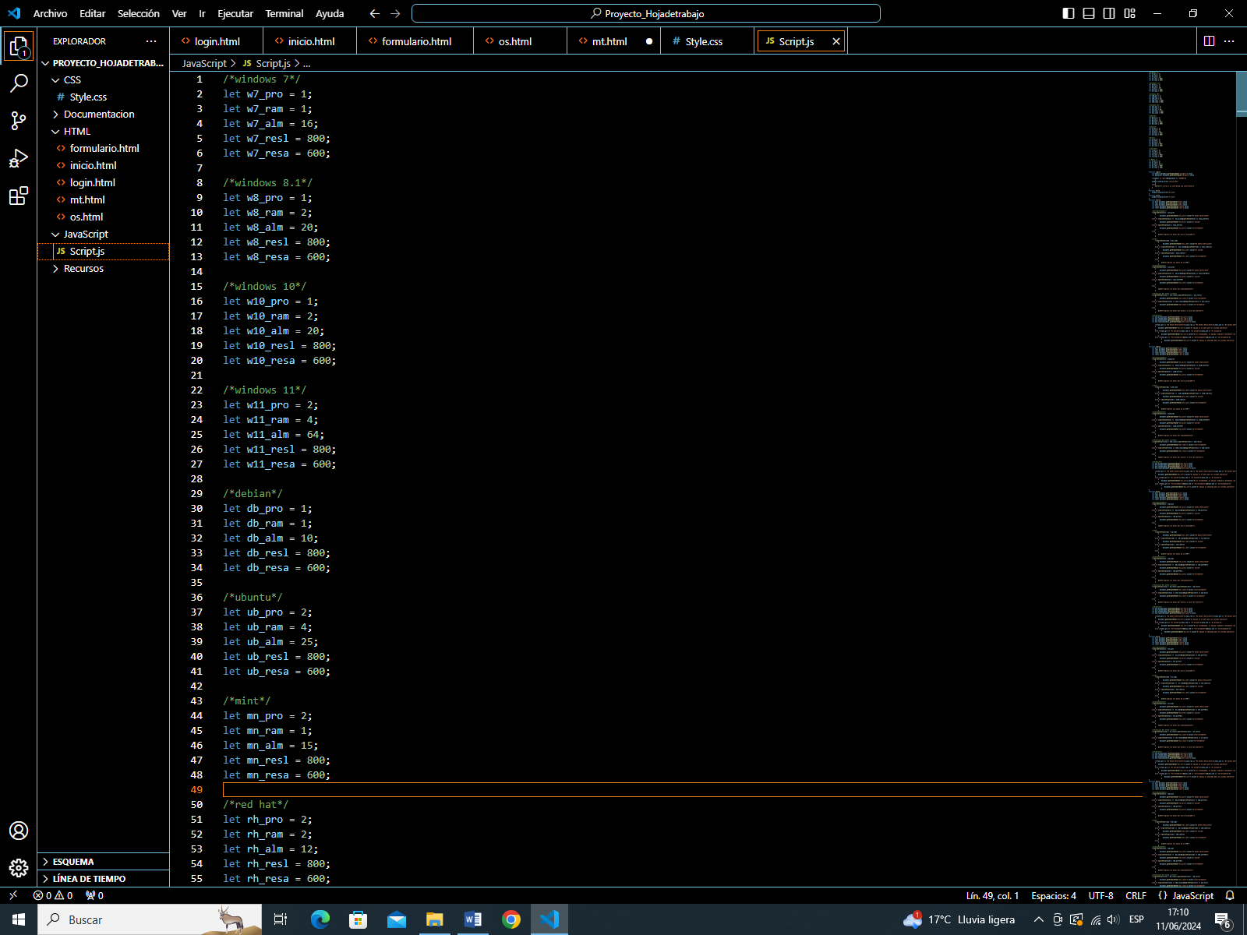

**Funciones de navegación:**

Son las que verifican el inicio de sesión del login, este por medio de una función con un identificador para posterior la recepción de los datos estos se hacen con una variable que tenga la asignación de “document.getelementbyid()” y entre sus paréntesis colocar el id de la entidad que se desea conseguir sus valores por último se coloca un punto y la palabrea reservada.”value”

Luego de la recepción se coloca condiciones para verificar los datos y si son correctos mandar al inicio y si llegan a ser incorrecto usar la palabra reservada “alert” el cual es el que muestra el mensaje de que es inválida esa contraseña al usuario.

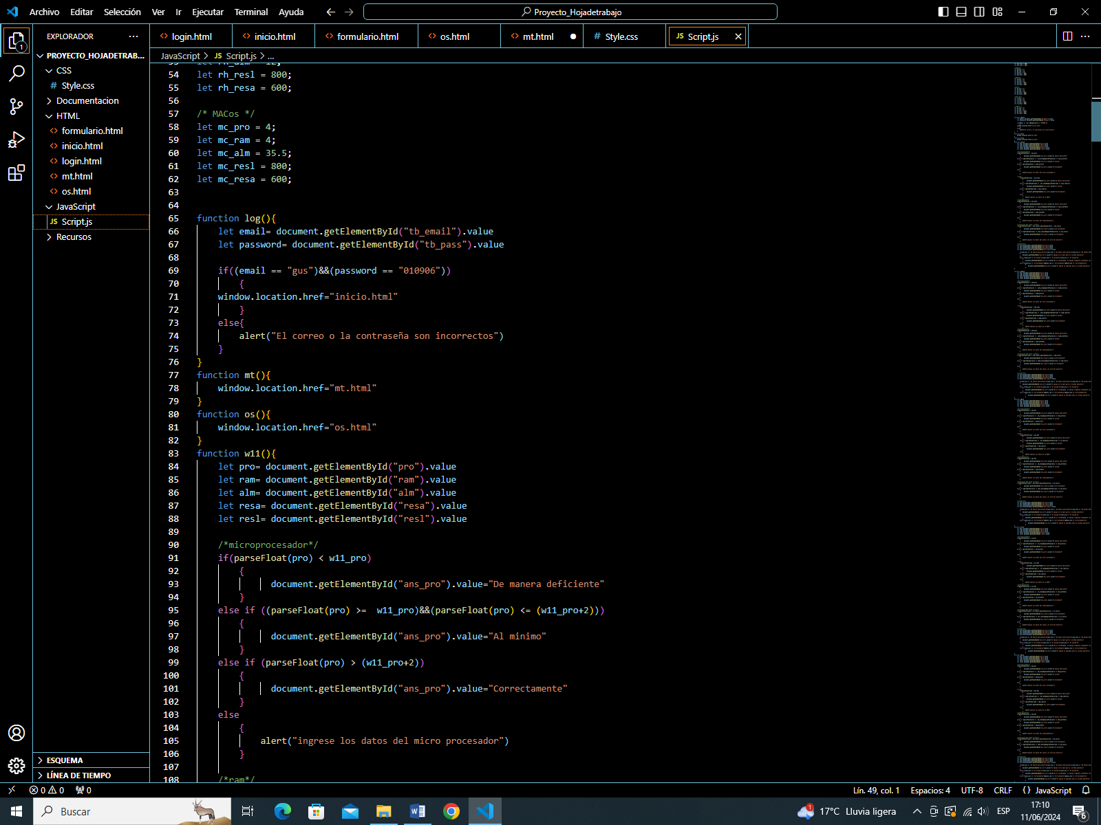Mientras que “window.location.href” el nombre del HTML que se desea redirigir

**Comprobación de equipo:**

Para esto se utiliza la función y luego se realiza la recepción de datos, posterior se toman todas las condiciones y se comparan con las variables ya establecidas, para que no sea tomado en cuenta de ser menor a lo mínimo, si es igual mayor de lo mínimo pero menor a lo recomendado este dará como resultado que trabajara al mínimo, si es mayor a lo recomendado este dará como respuesta que es correcto para la instalación,

Si el usuario no ingreso un dato este mandara un mensaje en la pantalla.

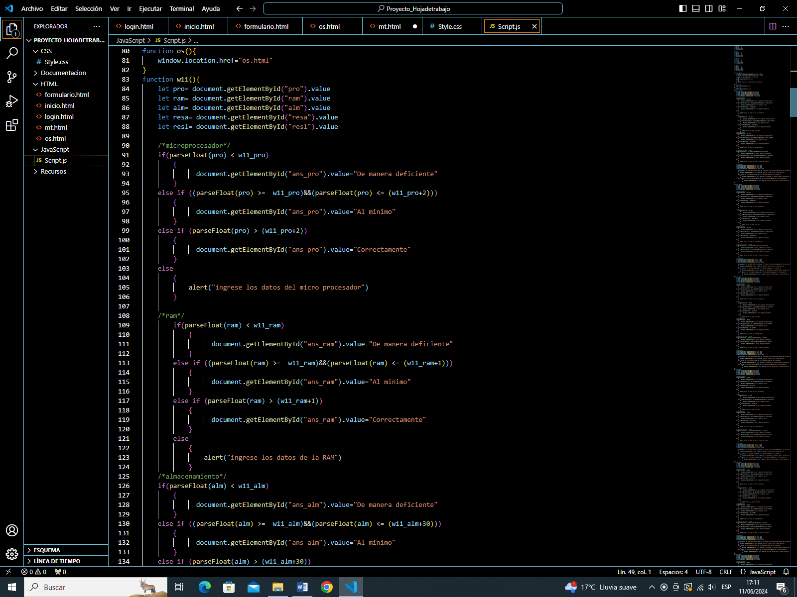Al final se hará un veredicto: si tiene almenas una insuficiente este marcara que no es apto, si, tiene almenas un que trabaja al mínimo este dará como respuesta que no es recomendado, si todos funcionan correctamente este dará como respuesta que es apto para el proceso